**基金排行-2103**

本文从基金业绩排行出发，筛选各种类中的优质基金，并做一个简单的排行。首先明确几个概念。

1.波动率：波动率是金融资产价格的波动程度，是对[资产收益率](https://link.zhihu.com/?target=https%3A//baike.baidu.com/item/%25E8%25B5%2584%25E4%25BA%25A7%25E6%2594%25B6%25E7%259B%258A%25E7%258E%2587/2429091)[不确定性](https://link.zhihu.com/?target=https%3A//baike.baidu.com/item/%25E4%25B8%258D%25E7%25A1%25AE%25E5%25AE%259A%25E6%2580%25A7/8250115)的衡量，用于反映[金融资产](https://link.zhihu.com/?target=https%3A//baike.baidu.com/item/%25E9%2587%2591%25E8%259E%258D%25E8%25B5%2584%25E4%25BA%25A7/4468342)的风险水平。波动率越高，金融资产价格的波动越剧烈，资产收益率的不确定性就越强；波动率越低，金融资产价格的波动越平缓，资产收益率的确定性就越强。

2.夏普比率:夏普比率（Sharpe Ratio），又被称为夏普指数 --- 基金绩效评价标准化指标。风险调整后的[收益率](https://link.zhihu.com/?target=https%3A//baike.baidu.com/item/%25E6%2594%25B6%25E7%259B%258A%25E7%258E%2587/4533890)就是一个可以同时对收益与风险加以考虑的综合指标，长期能够排除[风险因素](https://link.zhihu.com/?target=https%3A//baike.baidu.com/item/%25E9%25A3%258E%25E9%2599%25A9%25E5%259B%25A0%25E7%25B4%25A0/10506197)对绩效评估的不利影响。夏普比率就是一个可以同时对收益与风险加以综合考虑的三大经典指标之一。 投资中有一个常规的特点，即投资标的的预期报酬越高，投资人所能忍受的波动风险越高；反之，预期报酬越低，波动风险也越低。

3.最大回撤:指在选定周期内任一历史时点往后推，产品净值走到最低点时的收益率回撤幅度的最大值。最大回撤用来描述买入产品后可能出现的最糟糕的情况。最大回撤是一个重要的风险指标，对于[对冲基金](https://link.zhihu.com/?target=https%3A//baike.baidu.com/item/%25E5%25AF%25B9%25E5%2586%25B2%25E5%259F%25BA%25E9%2587%2591/13352853)和数量化[策略交易](https://link.zhihu.com/?target=https%3A//baike.baidu.com/item/%25E7%25AD%2596%25E7%2595%25A5%25E4%25BA%25A4%25E6%2598%2593/6121603)，该指标比波动率还重要。

本文中的波动率、夏普比率和最大回撤统一指**近两年**或**近三年**指标。

**近三年中，沪深300 夏普比例为0.35，最大回撤为-28.17%，波动率为21.54% 。**

股票型：选取近1月、近3月、近6月、近1年、近2年、今年以来业绩排行前1/3，近1月、2020年、2019年业绩排行前1/2，基金规模大于2亿以上，基金经理从业3年以上，夏普比率大于1的基金。 如图所示：

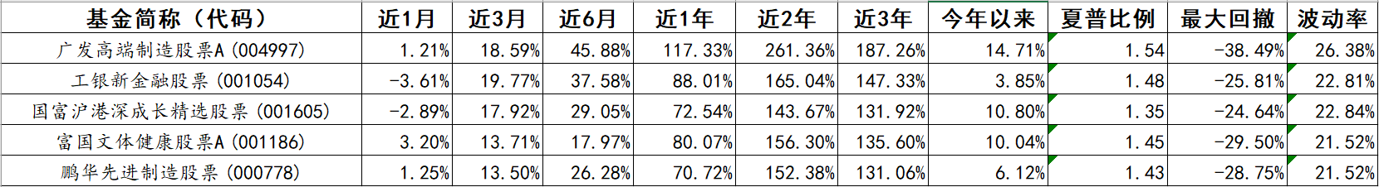

混合型：选取近1月、今年以来业绩排行前1/2，近3月、近6月、近1年、近2年、近3年业绩排行前1/4，2020年业绩排行前1/4、2019年业绩排行前1/3，基金规模大于2亿以上，基金经理从业3年以上，夏普比率大于1的基金。 如图所示：

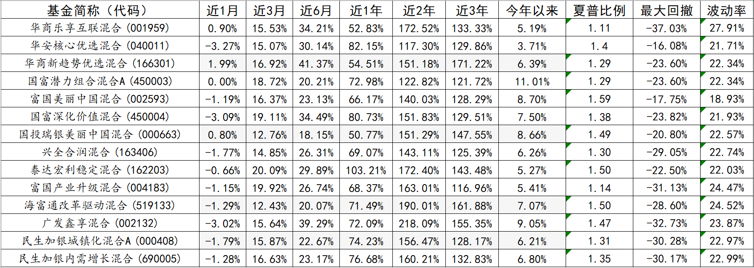

指数型：选取近1月、今年以来业绩排行前1/2，近3月、近6月、近1年、近2年、近3年业绩排行前1/4，2020年、2019年、2018年业绩排行前1/2，基金规模大于2亿以上，基金经理从业3年以上的基金。 如图所示：

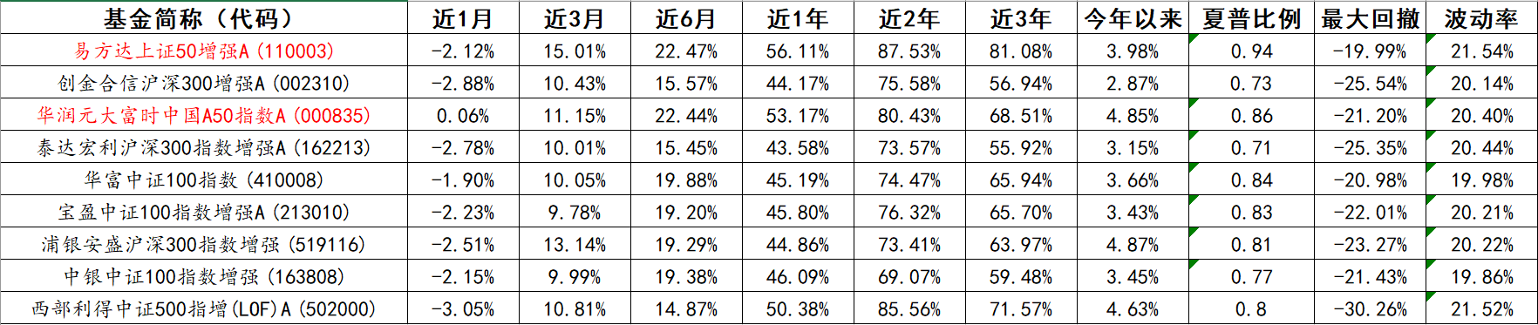

QDII：选取近1月、今年以来业绩排行前1/2，近3月、近6月、近1年、近2年、近3年业绩排行前1/4，2020年、2019年业绩排行前1/2，基金规模大于2亿以上，基金经理从业3年以上的基金。 如图所示：



债券型：选取近1月、近3月、近6月、近1年、近2年、今年以来业绩排行前1/4，2020年、2019年业绩排行前1/4，回撤在-5%以内，基金规模大于2亿以上，基金经理从业3年以上，夏普比率大于1的基金。 如图所示：

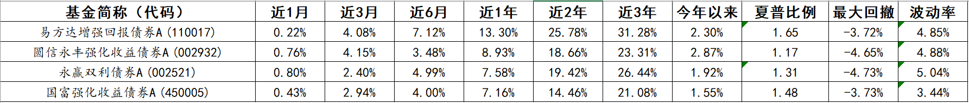

目前的收集仅仅是一个初筛的过程，接下来我会按照其他的一些策略将这些基金压缩至10只以内作为一个基金池。

本文数据计划每月更新一次，仅供数据分析使用。